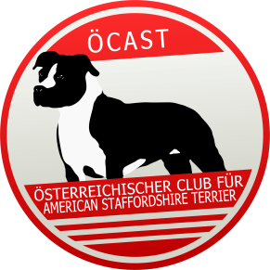

BEST WORK DOG 2012

Getrennt in Hündinnen und Rüden
Punktesystem gilt für
American Staffordshire Terrier von Clubmitgliedern des ÖCAST die im Jahr 2012 eine Prüfung ablegten!

Folgende Prüfungen und Turniere wurden als Qualifikation festgelegt:

Begleithundeprüfung BH 2 Punkte
Begleithundeprüfung BgH-1 4 Punkte
Begleithundeprüfung BgH-2 6 Punkte
Begleithundeprüfung BgH-3 8 Punkte

Gehorsamsprüfung GH-1 8 Punkte
Gehorsamsprüfung GH-2 10 Punkte
Gehorsamsprüfung GH-3 12 Punkte

Gebrauchshundeprüfung ÖPO-1 10 Punkte
Gebrauchshundeprüfung ÖPO-2 15 Punkte
Gebrauchshundeprüfung ÖPO-3 20 Punkte

Fährtenhundeprüfung FH-1 6 Punkte
Fährtenhundeprüfung FH-2 8 Punkte
Fährtenhundeprüfung FH-3 10 Punkte

Für jede Prüfung die zusätzlich mit einem Vorzüglich bestanden wurde erhalten sie 5 Punkte, bei einem Sehr Gut erhalten sie 3 zusätzliche Punkte.

Bei weiteren Fragen wenden Sie sich bitte an office@oecast.at

Prüfungen und Turniere werden nur mit Original Leistungsheft anerkannt.

Meldungen richten sie bitte bis spätestens 16. Dezember 2012
als „Einschreiben“ an:
Österreichischer Club für American Staffordshire Terrier
Lambrechten 57, A-4772 Lambrechten

